|  |
| --- |
|  |
| Lab1实习报告 |
|  |

|  |
| --- |
| 姓名：吴悦欣 学号：1900012946  日期：2021/09/30 |

目录

内容一：实验工作总结 3

内容二：遇到的困难以及收获 3

内容三：对课程或Lab的意见和建议 3

内容四：参考文献 3

## 内容一：实验总结

本次实验共有两个部分，都是针对系统调用的实现展开的。

在第一个trace系统调用，该函数的功能是：当给出的mask参数指定的系统调用被调用时，会输出一行包含当前进程的pid、对应系统调用名称以及该调用的返回值的字符串）的实现中，原代码提供了trace的用户调用代码。该过程的系统调用过程如下：

在用户程序中调用int trace(int mask)函数后，会把该进程的a7寄存器的值赋为对应的系统调用号SYS_trace（定义在syscall.h中），参数在a0中，之后通过ecall指令进入内核【该过程在usys.pl中实现】。进程切换后，内核开始执行syscall，查看a7中断的调用号【该过程在syscall.c的syscall函数中】调用对应的函数sys_trace()，通过argint函数sys_trace函数可以获得对应的参数【从trapframe结构的a0中获得参数】，并返回需要的值，放在a0寄存器中返回。因此如果需要打印对应的结果，只需要在syscall的函数中判断函数调用号是否对应mask之后输出相关信息即可。其中对于各个文件代码的改动有

1. 在user/user.h中添加trace函数的声明

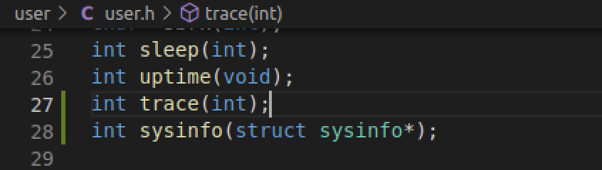

1. 在user/usys.pl中添加trace函数系统调用的入口

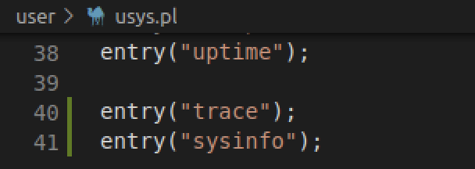

1. 在kernel/syscall.h中添加对应的系统调用号

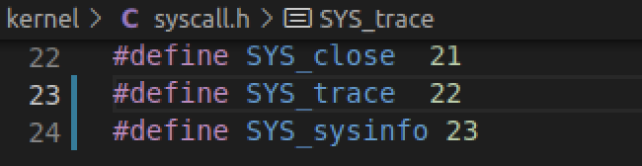

1. 在kernel/syscall.c中添加对应的函数声明，函数指针，用来输出函数名称的字符串数组以及修改syscall实现trace要求的功能

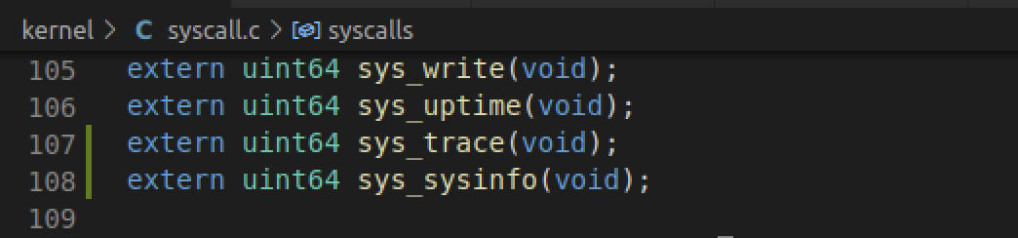

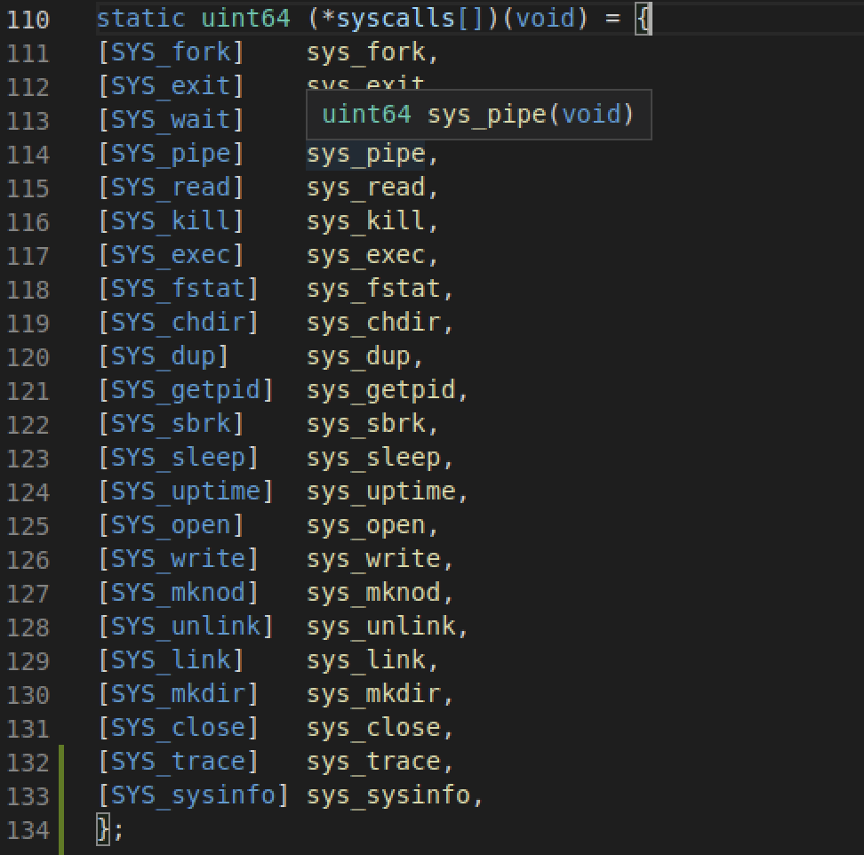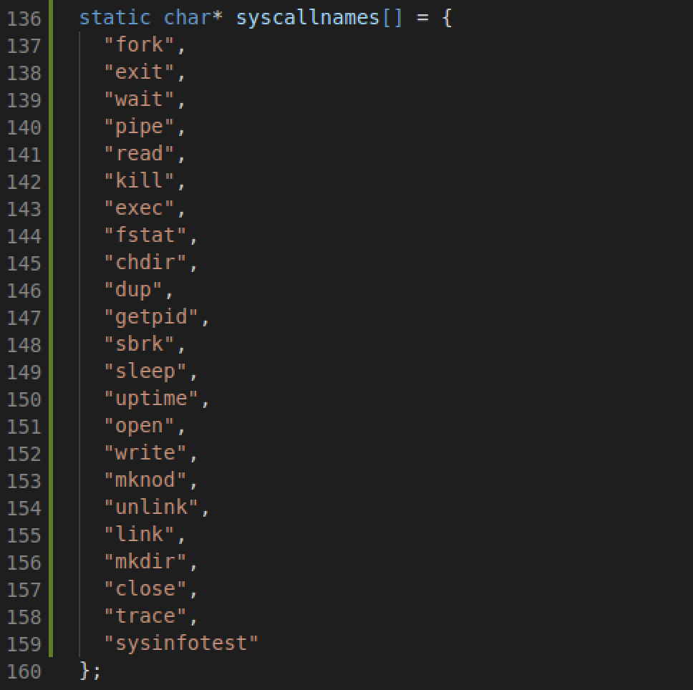

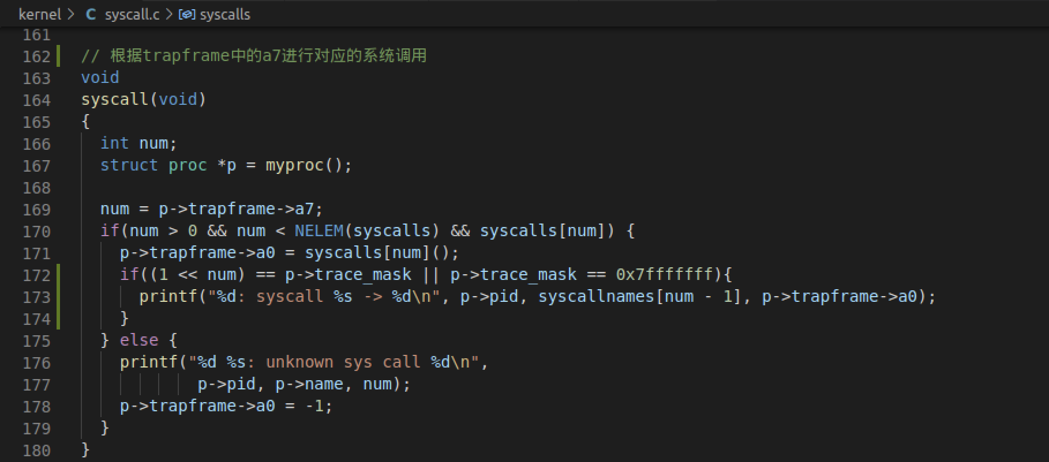

1. 在kernel/sysproc.c中添加对应被调用的函数sys_trace()，同时在proc的进程结构体（kernel/proc.h）中增加一个变量来记录标志了需要打印的函数对象的mask

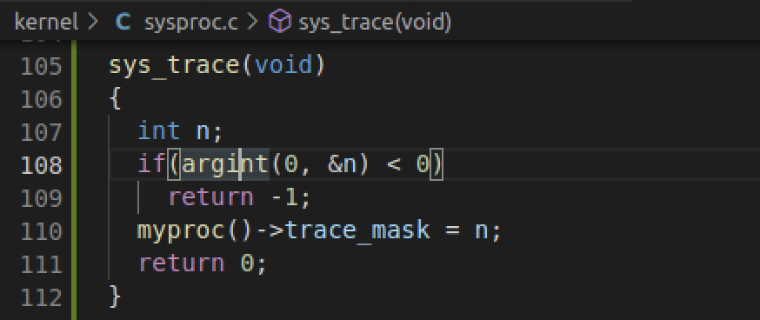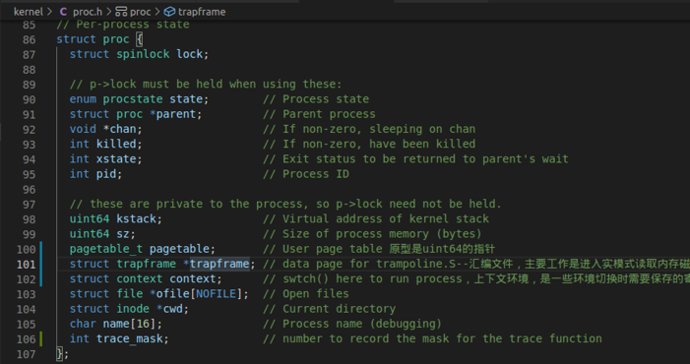

1. 修改fork()函数（kernel/proc.c）使得子进程继承父进程的trace_mask，打印对应的调用过程

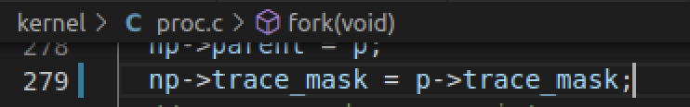

在第二个任务中是需要完成sysinfo系统调用，该函数的主要功能是：将当前进程剩余空间的字节数以及非空闲的进程数赋值给对应结构体sysinfo的属性。在实现系统调用的过程类似于第一个trace的实现，需要添加对应的入口、系统调用号、声明以及对应的系统调用函数sys_sysinfo，不同的在于需要另外实现对剩余空间和非空闲进程的计数：

1. kernel/kalloc.c中对剩余空间的字节数：kmem是内核内存的结构体，其中freelist属性指向第一个空闲的页，因此只需要计算剩下的空闲页的个数*页大小即可。

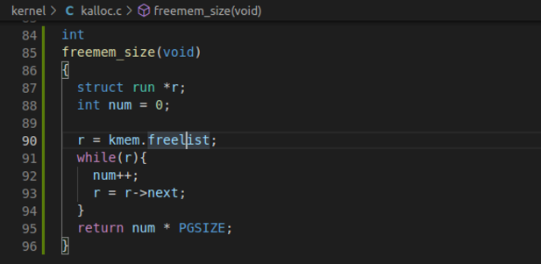

1. kernel/proc.c中对非空闲空间的计数：proc为所有进程的集合，遍历所有进程对象判断其状态进行计数即可。

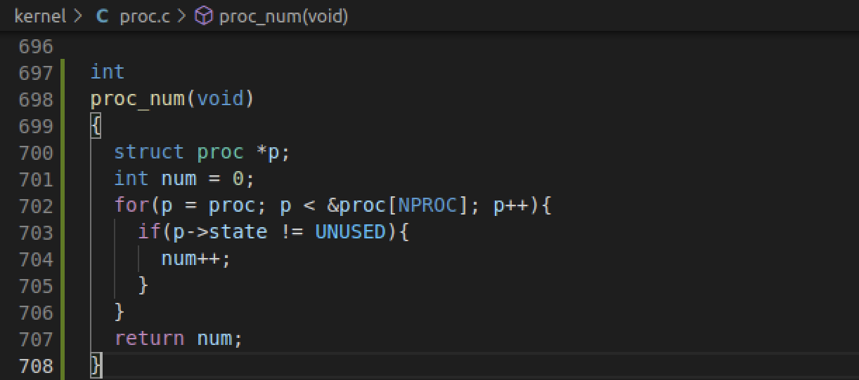

1. 在kernel/sysproc.c中书写sys_sysinfo函数，调用1，2中的函数给传入的指针对应的sysinfo结构体赋值，返回进程信息。

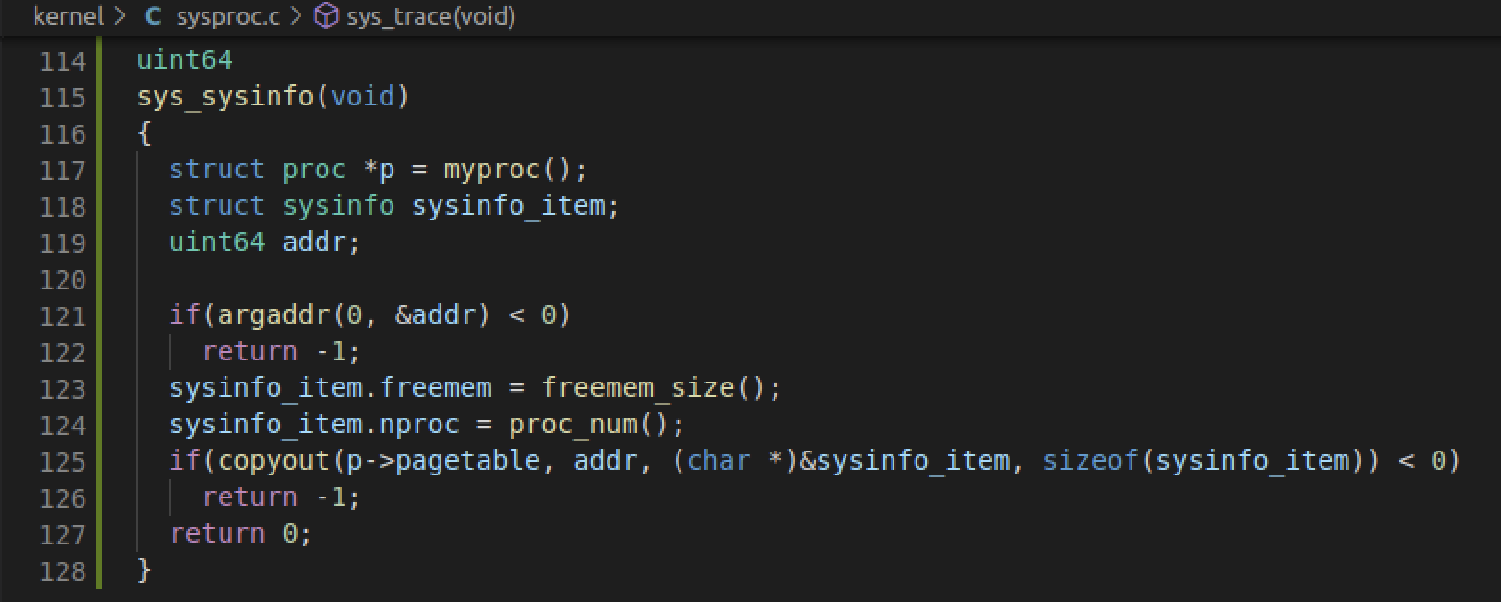

根据评分要求添加了time.txt并写入用时5h，lab1最终的测试结果如下：

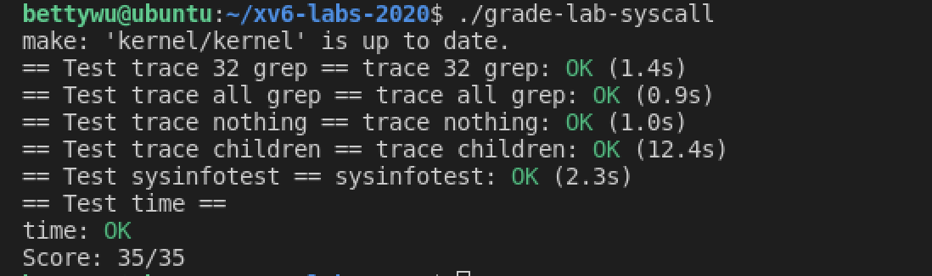

对所有Exercise进行总结。撰写时可以按照Exercise的顺序，也可按照个人具体的实验流程对Exercise进行适当的拆分与合并，但要求结构清晰。

具有Lab实现细节描述、代码截图以及测试（运行make grade）截图等。

总体上，实验报告应简明扼要，字数不宜过多，不得抄袭。

## 内容二：遇到的困难以及收获

1. Lab1

在第一个Lab中主要的困难是对于系统调用具体实现的不熟悉，加上内核代码体量较大，因此理解起来比较困难，但是根据官方的指南逐个文件修改，做完第一个trace函数之后，重新树立了一遍系统调用的顺序，做第二个的时候就明了很多了。

1. Lab3

简要描述自己在实现Lab中遇到的难题和解决方法，以及在Lab实现中的收获与感想。内容要具体，按实际情况撰写。

## 内容三：对课程或Lab的意见和建议

欢迎同学们对本课程或Lab提出宝贵意见和建议。

## 内容四：参考文献

列出参考的文章或者网址等。

注意：在实习报告完成后，请同学们记得在目录部分按右键更新域。